实验报告

院、系 | 计算机科学与技术系 |  | 年级专业 | 2023级 | 姓名 | 周子依 | 学号 | 2023051603162
课程名称 |  | 计算机操作系统 |  |  |  |  | 成绩

实 验 名 称 | 进程创建

- 实验目的
- 了解系统调用fork函数，wait()函数等在 Linux 系统中创建进程的机制和原理。
- 掌握父进程和子进程的区别与联系，包括进程 ID、父进程 ID 等相关概念。
- 学会使用wait函数实现父进程等待子进程结束，并获取子进程的退出状态。

- 实验内容
整个代码逻辑比较简单，主要是理解理解操作系统的系统调用fork()函数，掌握父进程和子进程的区别与联系，包括进程 ID、父进程 ID 等相关概念。学会使用wait函数实现父进程等待子进程结束，并获取子进程的退出状态，学习进程创建的 C 程序并复现，优化该程序。利用fork函数创建一个子进程，使父进程和子进程分别执行不同的任务。子进程输出自身相关信息，包括进程 ID、父进程 ID 以及fork函数的返回值，等待 1 秒后，提示用户输入一个 0 - 255 之间的退出值，然后退出。父进程输出自身相关信息，等待子进程退出，并获取子进程的退出状态码并输出，实验步骤如下：
- 理解操作系统的系统调用fork函数，wait函数。
- 通过if-else条件判断，提供fork函数返回值的不同处理 。
- 打印不同处理（不同进程）的信息。
- 在虚拟机终端运行测试代码。
- 尝试优化代码。
- 实验结果
实验步骤1
理解操作系统的系统调用fork函数，wait函数。
- 理解fork函数：
fork 函数是操作系统编程中一个非常重要的系统调用，尤其在类 Unix 系统（如 Linux、macOS）中被广泛使用，其主要作用是创建一个新的进程，这个新进程被称为子进程，而调用 fork 函数的进程则被称为父进程。子进程是父进程的一个副本，它会复制父进程的大部分状态，包括代码段、数据段、堆、栈等。
当父进程调用 fork 函数时，操作系统会进行以下操作：
（1）分配新的进程资源：操作系统会为子进程分配新的进程标识符（PID），并为其分配内存空间，用于存储子进程的代码、数据和堆栈等。
（2）复制父进程的状态：子进程会复制父进程的大部分状态，包括程序计数器、寄存器值、打开的文件描述符等。这意味着子进程会从 fork 函数调用之后的下一条指令开始执行，并且拥有与父进程相同的变量值。
（3）返回不同的值：fork 函数会在父进程和子进程中分别返回不同的值，通过这个返回值，父进程和子进程可以区分自己的身份。
如图1展示了通过fork 函数区别父进程和子进程。
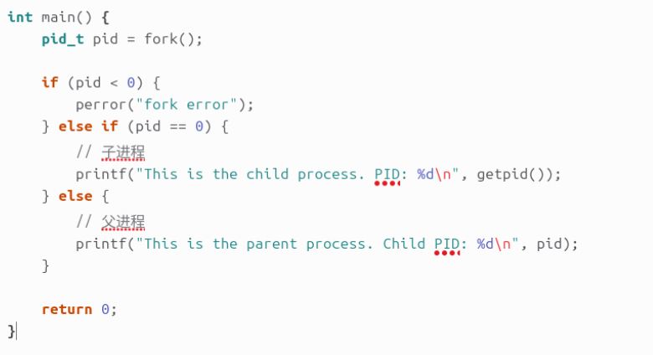
图1

- 理解wait函数：
当父进程调用wait函数时，操作系统会进行以下操作：
（1）阻塞父进程执行：父进程调用wait函数后，会进入阻塞状态，暂停执行后续代码，直到有子进程结束运行。这确保了父进程不会在子进程完成任务前继续执行可能依赖子进程结果的代码，避免出现数据不一致或逻辑错误。例如，在一个多进程数据处理程序中，子进程负责数据计算，父进程需要等待子进程计算完成后才能汇总结果，wait函数就可以实现这种同步。
（2）收集子进程状态：一旦有子进程结束，wait函数会收集该子进程的退出状态信息，这些信息被存储在wait函数的参数（通常是一个整型变量）中。
（3）返回子进程 PID：wait函数执行成功时，会返回结束的子进程的进程标识符（PID），父进程可以通过这个返回值知晓是哪个子进程结束了。若调用wait时没有子进程，wait函数会返回 -1，并设置相应的错误码。
如图2展示了获取子进程的退出码。

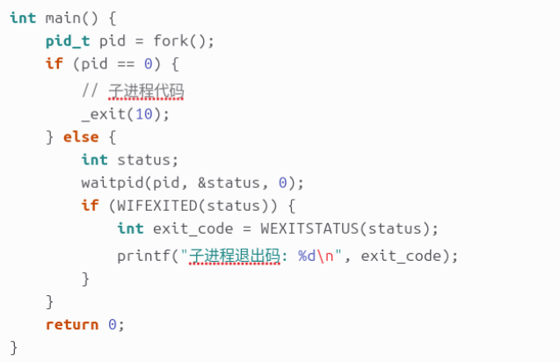
图2

实验步骤2
通过if-else条件判断，提供fork函数返回值的不同处理 。
代码如图3。
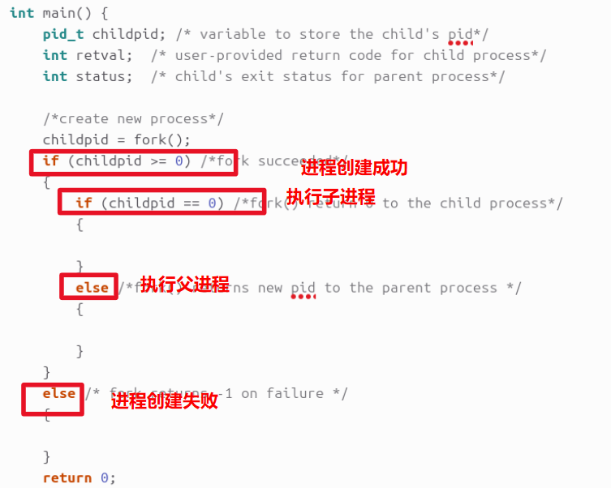
图3

实验步骤 3
打印输出不同处理（不同进程）的信息。
直接打印输出一些父进程子进程各自的信息，较为简单，如图4。
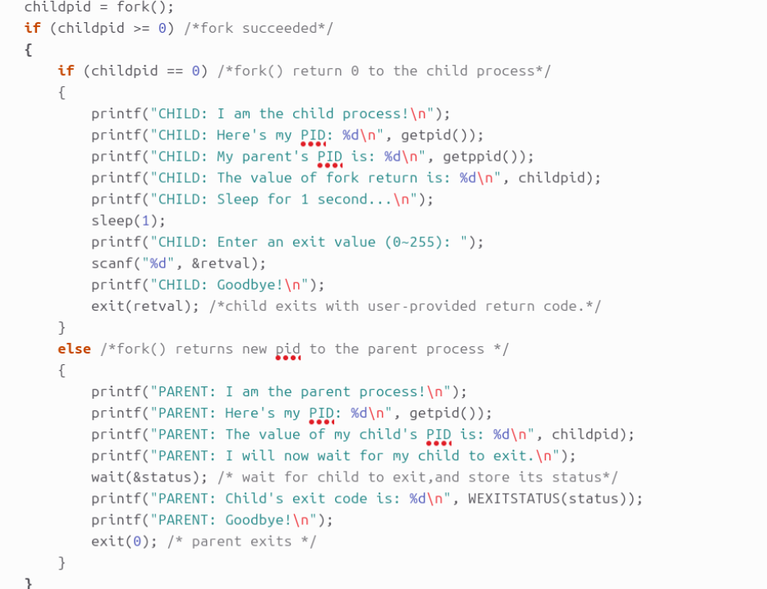
图4
实验步骤 4
在操作系统终端运行测试该代码。
由于是第一次在虚拟机上运行c程序，需要按照以下基本步骤操作。
- 按Ctrl+Alt+T打开linuxs终端，输入 gedit main.c （表示打开编辑器，编辑一个名字为main.c的文件），写入代码后保存，在主文件夹下出现刚刚新建的文件，如图5。
​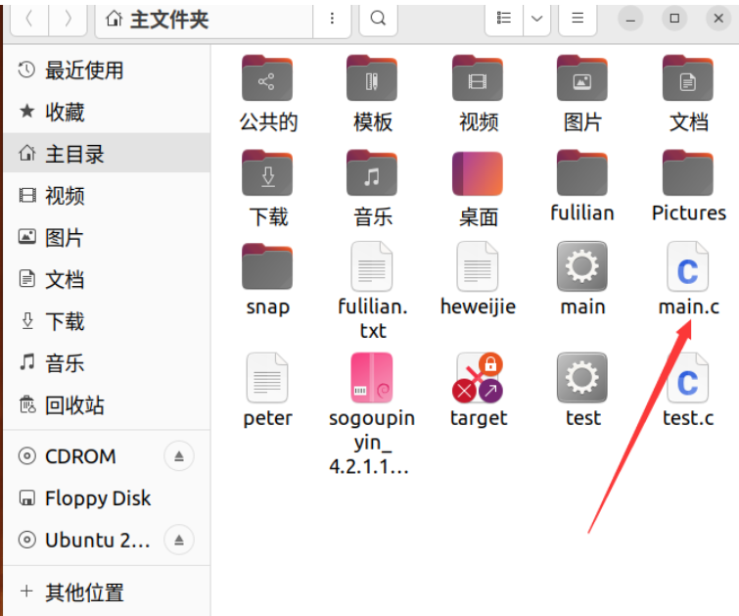
图5

在虚拟机上运行c程序需要安装gcc,安装成功后，执行以下两条指令即可运行c程序，如图6。
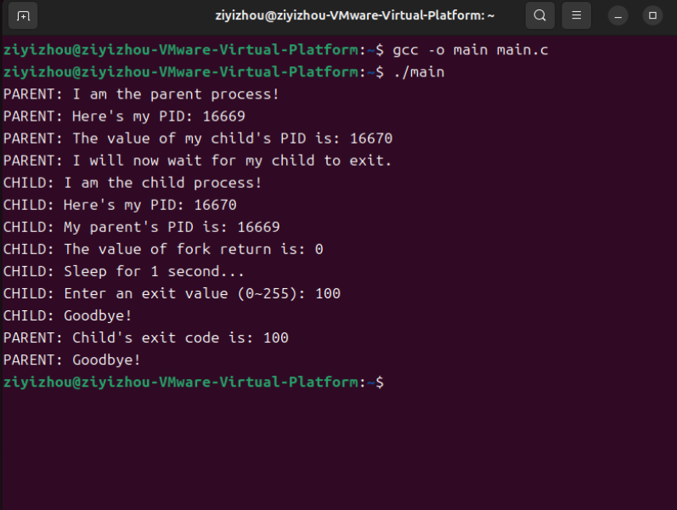
图6
这里的PID值是通过getpid() 函数获取，它是类 Unix 系统（如 Linux、macOS 等）中一个常用的系统调用函数，在 C 语言编程里可用于获取当前进程的进程 ID（PID），而子进程的退出码则需要通过键盘手动键入。
- 子进程退出码的作用：
错误调试：退出码反馈子进程执行状况，0 为正常，非零对应不同错误，助父进程处理错误，帮开发者定位问题。
进程协作：是子父进程间的简易通信方式，父进程依此决定后续操作，实现进程同步协调。
系统管理：父进程据此回收资源，避免泄漏；监控程序收集分析退出码，监控系统状态、发现隐患。

实验步骤 5
尝试优化代码。
不足之处:
我认为该代码的不足之处其中一点是输入验证缺失，在子进程中，使用 scanf 读取用户输入的退出值时，没有对输入进行验证。果用户输入的不是有效的整数，或者输入的值不在 0 到 255 之间，程序可能会出现异常行为。
优化:
在子进程部分添加了do-while循环来验证用户输入。在循环中，使用scanf读取用户输入，如果读取失败（即输入不是有效的整数），会清除输入缓冲区并提示用户重新输入。同时，还会检查输入值是否在 0 到 255 之间，如果不在该范围内，也会提示用户重新输入，直到输入有效为止，代码如图7。

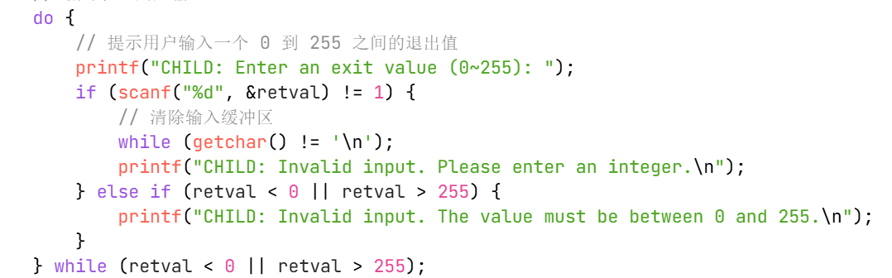
图7

- 实验总结
- 知识层面：深入理解了fork和wait函数在 Linux 系统进程创建与管理中的核心作用，明晰了父进程与子进程在进程 ID、父进程 ID 等方面的区别和联系，认识到子进程退出码在错误调试、进程协作和系统管理中的重要性，深刻体会到操作系统进程管理机制的复杂性和精妙之处，也明白了多进程编程需要综合考虑进程同步、资源分配和错误处理等多方面知识。
- 实践层面：成功掌握了利用fork函数创建子进程、wait函数获取子进程退出状态的编程技巧，这对进程间同步和数据处理意义重大。同时，发现并解决了原代码输入验证缺失的问题，通过添加do - while循环优化代码，使其能更好地处理用户输入异常，提升了程序的健壮性。此次经历让我意识到自身在操作系统编程领域还有提升空间，后续计划进一步学习进程间通信和并发控制等知识。

